알고리즘 과제

Practice.08

**학번 : 201402432**

**이름 : 조디모데**

**8-1. Bellman-Ford Algorithm**

* 알고리즘 설명  
  Bellman-Ford algorithm은 가중 유향 그래프에서 최단 경로 문제를 푸는 알고리즘이다.   
  이때 간선의 가중치는 음수일 수도 있다. Dijkstra’s algorithm은 벨만-포드 알고리즘과 동일한 작업을 수행하고 실행속도도 더 빠르다. 하지만 Dijkstra’s algorithm은 가중치가 음수인 경우는 처리할 수 없으므로, 이런 경우에는 벨만-포드 알고리즘을 사용한다.

V와 E가 각각 그래프에서 꼭지점과 모서리의 개수라고 한다면, 벨만-포드 알고리즘의 실행시간은 O(VE)이다.

* 컴파일 방법  
  graph_sample_bellman.txt 파일을 바탕화면에 넣는다  
  C:\\Users\\Administrator\\Desktop\\graph_sample_bellman.txt
* Code ( .C )

#define _CRT_SECURE_NO_WARNINGS

#include <stdio.h>

#include <stdlib.h>

#include <time.h>

#include <memory.h>

#include <math.h>

/* bellman-ford.c57. C57 code to run the Bellman-Ford algorithm on a

small directed graph. */

#include <stdio.h>

/* Relax edge (u,v) with weight w. */

void relax(int u, int v, double w, double d[], int pi[]) {

if (d[v] > d[u] + w) {

d[v] = d[u] + w;

pi[v] = u;

}

}

/* Initialize a single-source shortest-paths computation. */

void initialize_single_source(double d[], int pi[], int s, int n) {

int i;

for (i = 1; i <= n; ++i) {

d[i] = 1000000000.0;

pi[i] = 0;

}

d[s] = 0.0;

}

/* Run the Bellman-Ford algorithm from vertex s. Fills in arrays d

and pi. */

int bellman_ford(int first[], int node[], int next[], double w[], double d[],

int pi[], int s, int n) {

int u, v, i, j;

initialize_single_source(d, pi, s, n);

for (i = 1; i <= n-1; ++i) {

for (u = 1; u <= n; ++u) {

j = first[u];

while (j > 0) {

v = node[j];

relax(u, v, w[j], d, pi);

j = next[j];

}

}

}

for (u = 1; u <= n; ++u) {

j = first[u];

while (j > 0) {

v = node[j];

if (d[v] > d[u] + w[j])

return 0;

j = next[j];

}

}

return 1;

}

void printArray(int* arr)

{

int i ;

for(i=0 ; i<31 ; i++){

printf("INDEX : %d, VALUE : %d\n",i,arr[i]) ;

}

}

void getArr(int*num){

FILE *fps ;

int temp = 0 , i ;

int n1, n2, n3 ;

// input의C 숫ùy자U들ìe을¡í 배öe열¯¡© num에¯¢® 저u장a하I는¥A 부¬I분¬¨¢

fps = fopen("C:\\Users\\Administrator\\Desktop\\알úE고Æi8주O\\graph_sample_bellman.txt","rt");

fscanf(fps,"%d",&temp) ;

num[0] = temp ;

for(i=1; i < 31 ; i=i+3){

fscanf(fps,"%d %d %d",&n1, &n2, &n3) ;

num[i] = n1 ;

num[i+1] = n2 ;

num[i+2] = n3 ;

}

fclose(fps) ;

}

int main(void)

{

int first[6], node[11], next[11], pi[6], num[31];

double w[11], d[6];

int s;

int i, j;

int ok;

clock_t start,end ;

getArr(num) ; // Get Input Data

// clock start

start = clock() ;

// search

first[1] = 1 ;

first[2] = 3 ;

first[3] = 6 ;

first[4] = 8 ;

first[5] = 9 ;

j = 0 ;

for(i=1 ; i<31 ; i=i+3){

node[j] = num[i] ;

next[j] = num[i+1] ;

w[j] = num[i+2] ;

j++ ;

}

for(i=1 ; i<6 ; i++){

ok = bellman_ford(first, node, next, w, d, pi, i, 5);

printf("bellman_ford returns ");

printf("%d\n\n", ok);

for (i = 1; i <= 5; ++i) {

printf("%d: %f %d\n", i, d[i], pi[i]);

}

}

// clock stop

end = clock() ;

// print using time

printf("실öC행a시öA간Æ¡Ì : %lf초E\n",(end-start)/(double)1000) ;

// print result

//printf("------- 정¢´렬¤A 결Æa과Æu ------- \n") ;

//printArray(num) ;

system("pause") ;

return 0;

}

**8-3. Dijkstra’s algorithm**

* 알고리즘 설명  
  방향성 있는 그래프에서 임의의 두 노드 간의 최단 거리(간선의 가중치 합)이 가장 적은 경로를 찾는 알고리즘이다.
* 컴파일 방법  
  graph_sample_dijkstra.txt 파일을 바탕화면에 넣는다.  
  C:\\Users\\Administrator\\Desktop\\ graph_sample_dijkstra.txt
* **Shortest Path**

**7**

**10**

**5**

**4**

**2**

**1**

**2**

**6**

**3**

**9**

**<직접 찾은 값>**

**0 to 1 : 0 – 2 – 1 : 8 (5+3)  
0 to 2 : 0 – 2 : 5  
0 to 3 : 0 – 1 – 3 : 11 (10+1)   
0 to 4 : 0 – 2 – 4 : 7 (5+2)**

**1 to 0 : 1 – 2 – 4 – 0 : 11 (2+2+7)  
1 to 2 : 1 – 2 : 2**

**1 to 3 : 1 – 3 : 1  
1 to 4 : 1 – 2 – 4 : 4 (2+2)  
2 to 0 : 2 – 4 – 0 : 9 (2+7)  
2 to 1 : 2 – 1 : 3  
2 to 3 : 2 – 4 - 3 : 8 (2+6)  
2 to 4 : 2 – 4 : 2  
3 to 0 : 3 – 4 - 0 : 11 (4+7)  
3 to 2 : 3 – 4 – 0 – 2 : 16 (4+7+5)  
3 to 4 : 3 – 4 : 4  
4 to 0 : 4 – 0 : 7  
4 to 1 : 4 – 0 – 2 – 1 : 15 (7+5+3)  
4 to 2 : 4 – 0 – 2 : 12 (7+5)  
4 to 3 : 4 – 3 : 6  
  
<프로그램 결과값>**

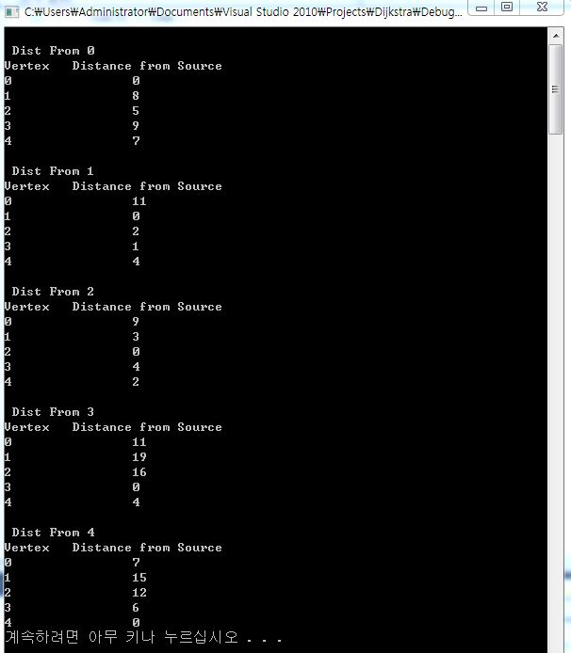

* Code ( .Cpp )

#define _CRT_SECURE_NO_WARNINGS

#include <stdio.h>

#include <stdlib.h>

#include <limits.h>

#include <iostream>

// Number of vertices in the graph

#define V 5

int minDistance(int dist[], bool sptSet[]){

// Initialize

int min = INT_MAX, min_index;

for (int v = 0; v < V; v++)

if (sptSet[v] == false && dist[v] <= min)

min = dist[v], min_index = v;

return min_index;

}

void printSolution(int dist[], int n)

{

printf("Vertex Distance from Source\n");

for (int i = 0; i < V; i++)

printf("%d \t\t %d\n", i, dist[i]);

}

void dijkstra(int graph[V][V], int src){

int dist[V];

bool sptSet[V];

for (int i = 0; i < V; i++)

dist[i] = INT_MAX, sptSet[i] = false;

dist[src] = 0;

for (int count = 0; count < V-1; count++){

int u = minDistance(dist, sptSet);

sptSet[u] = true;

for (int v = 0; v < V; v++)

if (!sptSet[v] && graph[u][v] && dist[u] != INT_MAX && dist[u]+graph[u][v] < dist[v])

dist[v] = dist[u] + graph[u][v];

}

printSolution(dist, V);

}

void getArr(int*num){

FILE *fps ;

int temp = 0 , i ;

int n1, n2, n3 ;

// input의C 숫ùy자U들ìe을¡í 배öe열¯¡© num에¯¢® 저u장a하I는¥A 부¬I분¬¨¢

fps = fopen("C:\\Users\\Administrator\\Desktop\\알úE고Æi8주O\\graph_sample_dijkstra.txt","rt");

fscanf(fps,"%d",&temp) ;

num[0] = temp ;

for(i=1; i < 31 ; i=i+3){

fscanf(fps,"%d %d %d",&n1, &n2, &n3) ;

num[i] = n1 ;

num[i+1] = n2 ;

num[i+2] = n3 ;

}

fclose(fps) ;

}

int main(){

int num[31], i, j ;

int graph[V][V] ;

getArr(num) ;

for(i=0 ; i<5 ; i++){

for(j=0 ; j<5 ; j++){

graph[i][j] = 0 ;

}

}

for(i=1 ; i<30 ; i=i+3){

graph[num[i]][num[i+1]] = num[i+2] ;

}

for(i=0 ; i<5 ; i++){

printf("\n Dist From %d\n", i) ;

dijkstra(graph, i);

}

system("pause");

return 0;

}